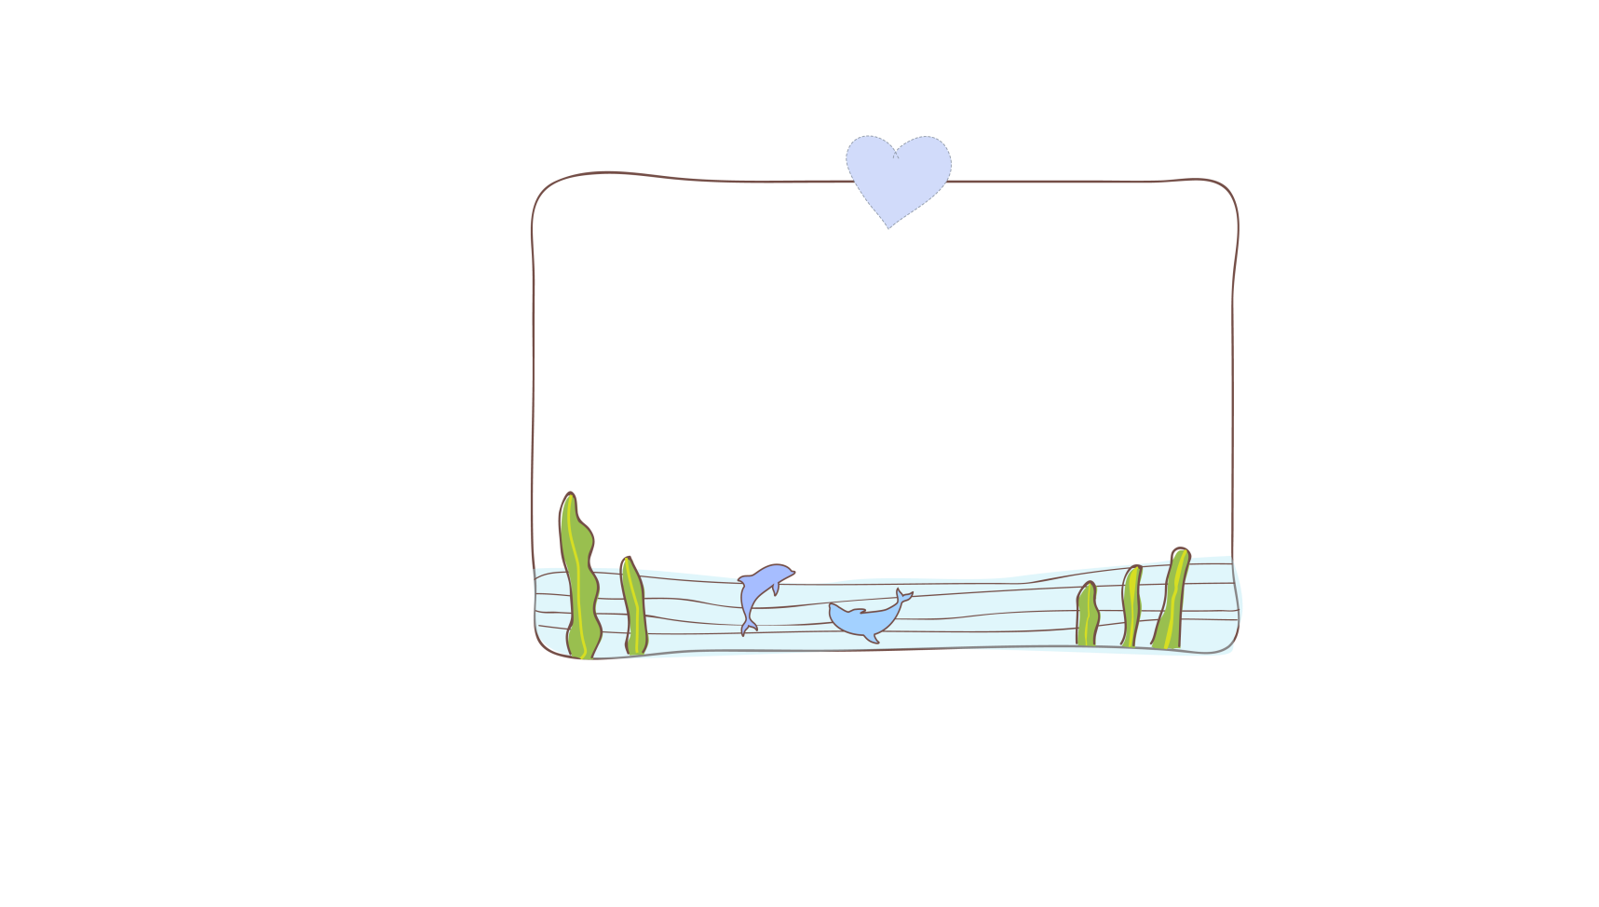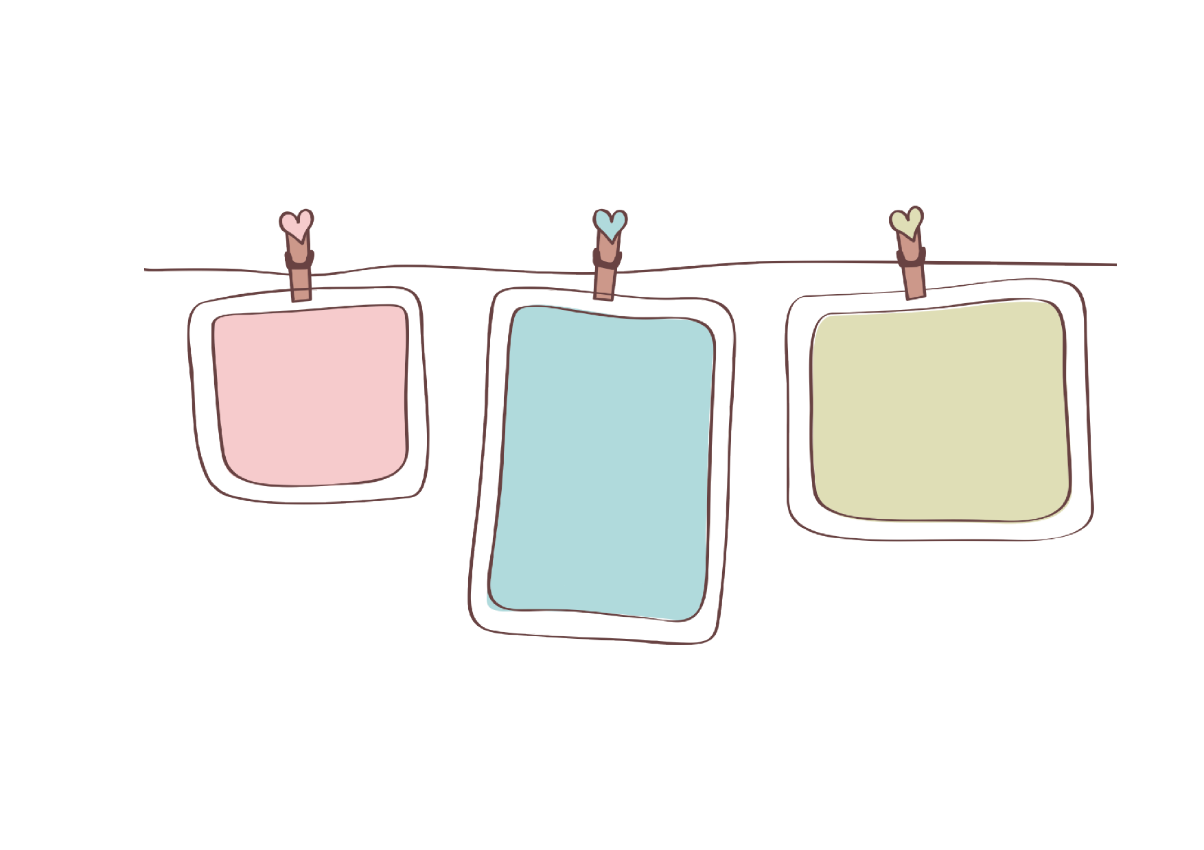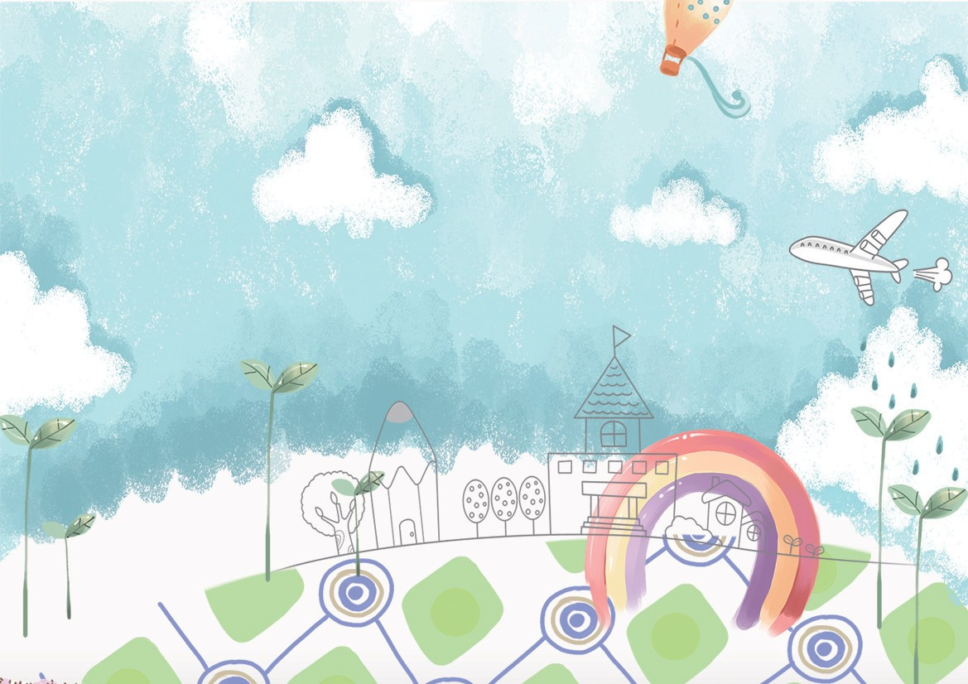

经典语录  
如果你说你在下午四点来，从三点钟开始，我就开始感觉很快乐，时间越临近，我就越来越感到快乐。 到了四点钟的时候，我就会坐立不安，我发现了幸福的价值，但是如果你随便什么时候来，我就不知道在什么时候准备好迎接你的心情了。

创作背景  
《小王子》这部童话虽然只是作者在3个月一气呵成的作品，但却有着深刻的创作背景，是作者几年、甚至是几十年生活和情感的积累，是厚积薄发的产物。它不仅是一部给孩子看的童话，更是哲理与思考的“结晶”，充满了对人生的感悟。

《小王子》简介  
《小王子》是作家安东尼·德·圣埃克苏佩里于1942写成的著名法国儿童文学短篇小说。本书的主人公是来自外星球的小王子。书中以一位飞行员作为故事叙述者，讲述了小王子从自己星球出发前往地球的过程中，所经历的各种历险。作者以小王子的孩子式的眼光，透视出成人的空虚、盲目和愚妄，用浅显天真的语言写出了人类的孤独寂寞、没有根基随风流浪的命运。同时，也表达出作者对金钱关系的批判，对真善美的讴歌。

子

王

小